Jetson Orin Nano 기반 YOLOv8 무게 인식과 ACT
모방학습을 이용한 스마트 팩토리 순차 적재와 시연 설계 분석

*이지용, 김한민, 정철훈, 장민기, 고병철
계명대학교 컴퓨터공학전공
e-mail : yeez0612@naver.com

Smart Factory Sequential Stacking with YOLOv8 Weight Recognition
and ACT Imitation Learning: Demonstration Design Analysis

Jiyong Lee, Hanmin Kim, Cheolhun Jeong, Mingi Jang, and Byoung Chul Ko
Dept. of Computer Engineering, Keimyung University

Abstract

Low-cost robot arms that learn from demonstrations are attractive for small smart-factory cells, but in sequential stacking every stage starts where the previous one ended, so small errors and inconsistent demonstrations compound. We built a cell in which a YOLOv8n model on a Jetson Orin Nano reads the 7-segment display of a scale (91.7% correct sorting at 118 g) and triggers stage-wise ACT policies that make an SO-101 arm stack a bin on the floor, beside the first bin and on top of it, and evaluated stacking in a MuJoCo replica of the cell. Replaying the failures showed that they came from how the demonstrations were made, not from the policy. Three demonstration design rules (grasp clearance, one consistent grasp feature, backing off before lifting) and a pre-training audit that detects mixed grasp strategies as an empty band in the wrist angle raised three-stage success from 28% to 99.0% over 200 sequences, whereas ten times more demonstrations or noise injection did not; re-running a stage while the scale still reads the bin gave 200/200. The rules carried over to a cup with a handle ([ ]% to [ ]%) and a rectangular box ([ ]% to [ ]%), and with demonstrations recorded in a randomized factory cell one policy per stage stacked three objects in two layouts with [ ]% success among conveyors, racks and cables. Checking how demonstrations are made, before training, is a cheap and effective step for imitation-learned factory cells.

Ⅰ. 서론

제조·물류 현장은 인력 부족과 반복 작업의 산업재해로 자동화 수요가 커지고 있으나[1], 중소 규모 셀에 고가의 산업용 로봇과 정밀 보정을 갖추기는 어렵다. ACT(Action Chunking with Transformers)[2]는 저가 로봇팔과 수십 회의 시연만으로 정밀한 조작을 학습할 수 있음을 보였고, LeRobot[3]이 이를 SO-101 로봇팔에 공개하였다. 학습된 정책은 영상으로 물체를 찾아 움직이므로, 정해진 좌표를 반복하는 규칙 기반 셀과 달리 물체가 놓인 위치가 매번 바뀌는 공정에도 쓸 수 있다.
그러나 여러 단계를 이어서 쌓는 순차 적재에서는 모방학습의 약점이 커진다. 정책의 작은 오차가 다음 상태를 학습 분포 밖으로 밀어내 오차가 누적되고[4], 같은 장면에서 시연 동작이 서로 다르면 정책이 그 중간 동작을 낸다[5]. 적재에서는 앞 단계가 놓은 통이 다음 단계의 출발점이 되므로 단계별 성공률이 곱해진다. 본 연구의 초기 시스템도 단계별 성공률은 76·84·50%였으나 세 단계를 이어서 실행하면 28%에 그쳤다.
기존 연구는 이 문제를 주로 학습 쪽에서 다룬다. 시연 중 잡음을 넣어 복구 동작을 배우게 하거나[6], 시연 수를 늘리거나[7], 시연을 자동으로 불려[8] 분포를 넓힌다. 사람 시연의 품질이 성능을 크게 좌우한다는 보고[9]와 이를 행동 불일치로 설명한 연구[5]도 있다. 그러나 순차 적재에서 시연을 어떻게 만들어야 하는지, 그리고 문제가 될 시연을 학습 전에 어떻게 찾는지는 구체적으로 제시되지 않았다.
본 논문은 Jetson Orin Nano에서 디지털 저울의 7-segment 표시값을 YOLOv8[10, 11]로 읽어 기준 무게(118g) 이상인 통을 선별하고, 단계별 ACT 정책으로 SO-101이 통을 1층, 첫 통 옆, 첫 통 위(2층) 순서로 적재하는 셀을 구현한다. 로봇팔이 파손된 뒤에는 같은 로봇 모델·카메라·제어 주기의 MuJoCo[12] 셀에서 실패 장면을 분석하였고, 연속 적재 실패의 원인이 정책이 아니라 시연 설계에 있음을 확인하였다. 기여는 다음과 같다.
① 실패 장면에서 찾은 세 가지 시연 설계 규칙으로 같은 시연 100회의 연속 성공률을 28%에서 99.0%(200회)로 높였고, 시연을 10배로 늘리거나 잡음을 넣어서는 이 차이가 메워지지 않음을 보였다.
② 학습 없이 시연만으로 계산하는 점검 지표(잡는 순간 손목 각도의 빈 구간)를 제안하고, 통·손잡이 컵·직사각형 상자에서 실패할 시연 집합을 학습 전에 가려냄을 보였다.
③ 인식부의 저울을 적재 확인에도 써서 실패한 단계를 다시 실행하게 하여 200/200를 얻었고, 공장형 잡동사니 환경에서 세 물체·두 배치를 단계별 정책 하나로 적재하였다.

Ⅱ. 시스템 구성

2.1 무게 인식과 선별
그림 1은 전체 구성이다. 색상 분류 컨베이어[13]가 파랑 큐브(정상)만 디지털 저울 위의 통으로 보내고, Jetson Orin Nano가 저울 표시부를 USB 카메라로 촬영해 무게를 읽는다. 표시부를 먼저 찾아 확대한 뒤 숫자를 다시 탐지하는 2단계 디지털 줌, 겹친 숫자 상자를 자릿수 구역별로 정리하는 조합 규칙, 캡처·추론 스레드 분리와 ONNX Runtime[14] 최적화를 적용하였다. 118g 이상이면 로봇 실행기에 TCP 트리거 신호를 보낸다. 표 1과 같이 조건별 20회 실측에서 기준값 분류 정분류율은 91.7%였고, 오분류 5건은 주로 조명이 고르지 않을 때 '8'을 '1'로 읽은 경우였다.
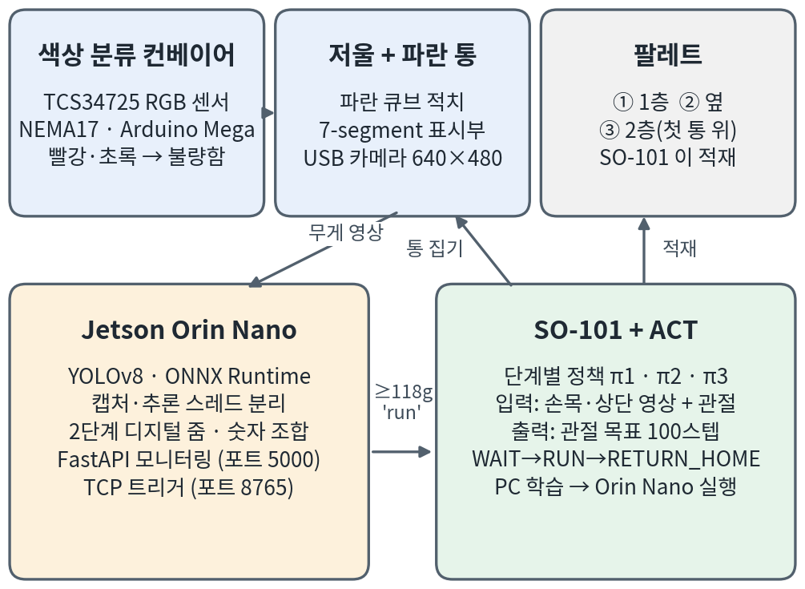
그림 1. 시스템 구성
표 1. 무게 인식부 실측 성능 (Jetson Orin Nano)
항목 | 결과
숫자 탐지 YOLOv8n (13 클래스) | mAP50 86.3%, mAP50-95 65.6%
캡처 속도 | 1.2 → 59.5 FPS (캡처·추론 분리)
중거리 / 원거리 정확도 | 45 → 90% / 15 → 80% (2단계 줌)
기준값(118g) 분류 정분류율 | 91.7% (55/60)
인식부터 명령 전송까지 응답 | 약 810ms

2.2 단계별 ACT 적재
로봇부는 6관절 SO-101[15]과 손목·상단 카메라로 구성된다. ACT는 두 영상과 관절값으로부터 앞으로 100스텝의 관절 목표값을 한 번에 예측하며(ResNet18[16], Transformer[17], CVAE), 작업 지시문을 입력으로 쓰지 않으므로 1층·옆·2층 단계마다 정책을 따로 학습하였다. 실행기는 트리거 신호를 받으면 해당 단계 정책을 실행하고 홈 자세로 돌아와 다음 신호를 기다린다.
2.3 시뮬레이션 셀
실제 셀을 MuJoCo로 재현하였다(그림 2). 공식 SO-101 모델에 실제와 같은 카메라 배치, 30Hz 제어, 관절 목표값 행동, 160×120 영상을 썼다. 통은 64×64×52mm(벽 2mm), 123g이며, 저울 위 통은 위치 ±20mm·방향 ±20°, 먼저 쌓인 통은 목표에서 ±8mm·±5°로 무작위화하였다. 시연은 역기구학 기반 스크립트 전문가로 만들고(ACT도 시뮬레이션 과제에 스크립트 시연을 사용[2]), 구간 속도와 경유점을 흔들어 사람 시연의 변동을 흉내 낸 뒤 성공한 시연만 남겼다. 학습은 실제 시스템과 같은 LeRobot 0.3.3 ACT 기본 설정(청크 100, 배치 8)으로 단계별 30,000스텝이다.
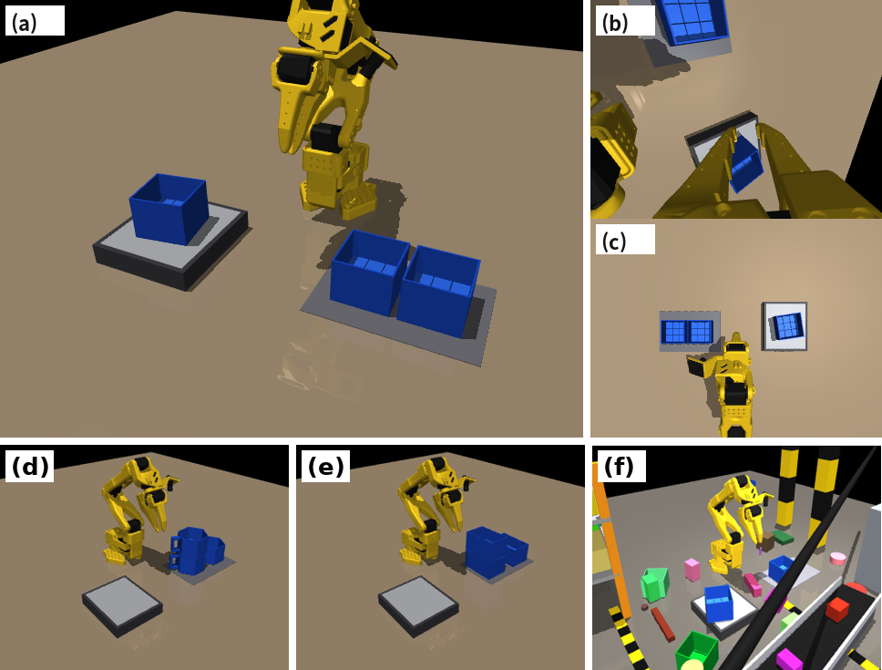
그림 2. 시뮬레이션 셀 (a) 전체 (b) 손목 카메라 (c) 상단 카메라 (d) 컵 (e) 직사각형 상자 (f) 공장형 환경

Ⅲ. 시연 설계 방법

3.1 실패 장면에서 찾은 세 규칙
초기 시연으로 학습한 정책의 연속 평가 실패 장면을 재생해 원인을 분류하고, 다음 세 규칙으로 시연을 고쳤다. R1(파지 여유): 고정 집게를 벽 바깥 9mm에 두고 내려가, 집게가 벽을 사이에 둘 수 있는 범위(바깥 0~17mm)의 가운데로 접근한다. 초기 설계(1.5mm)는 안쪽으로 3mm만 어긋나도 집게가 벽 위에 걸렸다. R2(일관된 파지 위치): 물체가 돌아가 있어도 늘 같은 부위를 잡는다. 로봇과 가장 가까운 벽을 잡으면 통이 약 8° 넘게 돌았을 때 잡는 벽이 바뀌어, 카메라에는 거의 같은 장면인데 시연 동작이 두 갈래가 된다. R3(물러나기): 2층에 놓은 뒤 그리퍼를 벌리고 벽 바깥으로 5mm 물러났다가 올라간다. 곧장 올라가면 2mm 벽 위의 통을 끌어 올려 기울게 하였다. 세 규칙은 모두 시연만 바꾸며 학습 설정은 그대로 둔다.
3.2 학습 전 시연 점검
R2 위반은 학습 전에 찾을 수 있다. 각 시연에서 그리퍼가 닫히는 순간의 손목 회전각을 모아 정렬하고, 이웃한 값 사이의 가장 넓은 빈 구간을 잰다. 잡는 방식이 하나면 각도가 물체 방향을 따라 연속으로 퍼지지만, 두 방식이 섞이면 두 무리 사이에 수십 도의 빈 구간이 생긴다(그림 3). 시연만으로 계산되므로, 빈 구간이 큰 시연 집합은 학습에 시간을 쓰기 전에 R2에 맞게 다시 만든다.
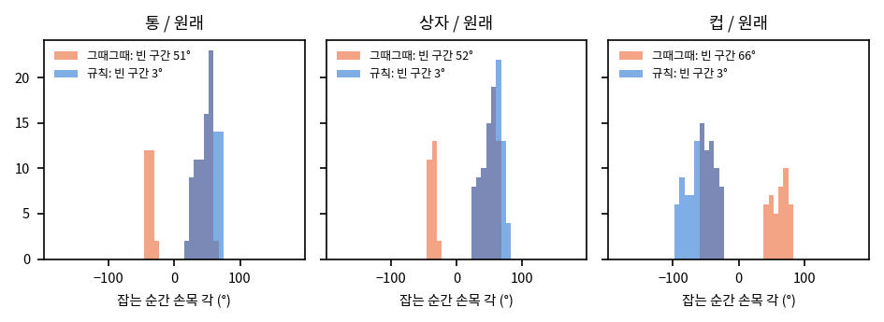
그림 3. 잡는 순간의 손목 회전각 (1층 시연): 사람식(주황)은 두 무리로 갈리고 R2(파랑)는 연속으로 퍼진다
3.3 무게 확인 재시도
단계를 실행한 뒤 저울 무게를 다시 읽어, 통이 저울에 남아 있으면(60g 이상) 같은 단계를 다시 실행한다(최대 3회). 시뮬레이션에서는 저울 판에 걸리는 수직 접촉력을 무게로 환산하였다(가득 찬 통 123.0g, 빈 저울 0g). 선별에 쓰는 저울이 적재의 성공 판정까지 맡아 두 부분이 하나의 공정으로 이어진다.
3.4 공장형 환경의 시연
현장의 조명·작업대·카메라 장착 위치 변화에 대비해 이를 무작위화하고[18], 실제 공장처럼 움직이는 컨베이어, 다른 색 통이 놓인 선반, 기둥, 제어함, 상단 카메라 앞을 지나는 천장 케이블, 경고 테이프, 부품 16종(8~16개), 닮은 빈 통, 지나가는 물체, 깜빡이는 조명을 매번 다르게 둔 장면에서 시연을 만들었다(그림 2(f)). 물건이 팔과 부딪히지 않도록 전문가 시연 120회에서 팔과 통이 지나간 최저·최고 높이를 5mm 격자로 기록한 작업 공간 지도를 만들고, 물건은 그 아래 15mm 이상(케이블은 위 40mm 이상)에 두었다. 통의 색은 공정의 판정 기준이므로 바꾸지 않았다.

Ⅳ. 실험

4.1 실험 질문과 평가 방법
실험은 다음 네 질문에 답한다. Q1: 시연 설계 규칙은 연속 성공률을 얼마나 높이며, 시연 수로 대신할 수 있는가? Q2: 점검 지표는 실패할 시연을 학습 전에 가려내는가? Q3: 규칙은 모양이 다른 물체에도 통하는가? Q4: 공장형 잡동사니 환경에서도 유지되는가? 연속 평가는 실제 셀처럼 1층·옆·2층 정책을 같은 장면에서 이어서 실행하며(50회, 시연에 쓰지 않은 시드), 통 중심이 목표에서 15mm, 높이가 8mm, 기울기가 10° 이내이고 먼저 쌓인 통이 10mm 이상 밀리지 않으면 성공이다. 잡동사니 환경에서는 주변 물건을 10mm 이상 밀거나 구조물에 닿아도 실패로 보았다. 모든 적재 결과는 시뮬레이션 결과이다.
4.2 Q1: 시연 수가 아니라 시연 설계가 연속 성공률을 결정한다
표 2. 시연 설계별 적재 성공률 (%, 각 50회)
시연 설계 (단계별 시연 수) | 1층 | 옆 | 2층 | 연속 (95% CI)
① 초기 설계 (100) | 76 | 84 | 50 | 28 (17–42)
② +R1 파지 여유 (100) | 90 | 88 | 72 | 62 (48–74)
② (200) | 82 | 80 | 66 | 36 (24–50)
③ +R2 같은 위치 (100) | 100 | 100 | 86 | 82 (69–90)
④ +R3 물러나기 (100) | 100 | 100 | 100 | 96 (87–99)
④ (1000) | 100 | 98 | 100 | 94 (84–98)
④+무작위화 (1000) | 100 | 98 | 98 | 98 (90–100)

규칙을 하나씩 더하면 연속 성공률이 28%에서 62%, 82%, 96%로 올랐다(표 2). R1은 집게가 벽 위에 걸리는 실패를 없앴고, R1만 적용한 시연에서 남은 실패 25건 중 24건은 전문가가 잡는 벽을 바꾸는 회전 구간에서 일어났으며 R2가 이를 없앴다. ④는 장면 200개에서 99.0%(95% CI 96.4–99.7%)(평균 위치 오차 3.6, 4.4, 5.9mm)였다. 반면 시연 수를 늘리는 것은 답이 아니었다. 갈림이 있는 ②를 200회로 늘리면 오히려 36%로 낮아졌고, ④를 1000회로 늘리거나 DART[6] 잡음을 넣어도 94%, 96%로 나아지지 않았다. 남은 실패는 통을 집지 못해 저울에 남은 경우였고, 무게 확인 재시도로 첫 시도 198/200에서 200/200가 되었다. 즉 연속 성공률은 시연 수보다 시연 설계로 결정되었다.
4.3 Q2·Q3: 학습 전 점검과 다른 물체
표 3. 물체별 시연 점검과 연속 성공률 (시연 100회, 각 50회)
물체 (잡을 곳이 애매한 이유) | 빈 구간(°) 사람식→R2 | 연속(%) 사람식→R2
정사각형 통 (네 벽이 같음) | 53 → 4 | 62 → 96
손잡이 컵 (손잡이 좌·우) | 66 → 7 | [ ] → [ ]
직사각형 상자 (긴·짧은 벽) | 53 → 4 | [ ] → [ ]

규칙이 통에만 맞춘 것이 아님을 확인하기 위해, 다른 이유로 잡을 곳이 애매한 두 물체를 더 시험하였다(그림 2(d)(e)). 손잡이가 로봇 쪽(±30°)을 향하는 손잡이 컵(육각, 지름 70mm)은 사람처럼 잡으면 손잡이의 왼쪽·오른쪽 중 가까운 쪽으로 갈리고, 직사각형 상자(90×60mm)는 로봇 쪽 벽을 잡으면 긴 벽과 짧은 벽이 바뀌어 놓인 방향까지 달라진다. R2로는 늘 손잡이 오른쪽 면, 늘 같은 짧은 벽을 잡으며 R1·R3은 같다. 표 3과 같이 사람식 시연은 세 물체 모두 손목 각도에 큰 빈 구간을 보였고, R2 시연은 빈 구간이 거의 없었으며 연속 성공률은 통 62→96%, 컵 [ ]→[ ]%, 상자 [ ]→[ ]%였다.
4.4 Q4: 환경 변화와 공장형 잡동사니
표 4. 잡동사니·공장형 환경의 연속 성공률 (%, 통, 각 50회)
환경 (연속 성공률 %) | ④ (100) | +무작위화 | +잡동사니 | 통합
변화 없음 | 98 | 98 | 94 | [ ]
잡동사니 전부 | 0 | 58 | 88 | [ ]
잡동사니 팔 경로 5mm | 2 | 56 | 88 | -
공장형 | 0 | 10 | 44 | [ ]
공장형+외관 무작위 | 0 | 10 | 30 | [ ]
공장형 최대(16개, 5mm) | 0 | 4 | 24 | [ ]

조명·작업대·카메라 위치 등 15가지 변화를 한 가지씩 주는 정도는 외관 무작위화로 충분하였다(단계 평균 98%, 무작위화 없이 89%). 그러나 실제로 놓인 잡동사니는 달랐다. 표 4와 같이 잡동사니 전부에서 무작위화 없는 ④는 0%, 무작위화만 한 정책은 58%였다. 잡동사니를 넣은 시연(1000회)은 88%로 회복했지만 공장형 구조물 앞에서는 44%였다. 세 물체·두 배치·공장형 장면을 섞은 시연 1800회로 단계별 정책 하나를 학습한 통합 정책은 공장형 환경에서 6가지 조합 평균 [ ]%(최저 [ ]%), 외관까지 무작위화하면 [ ]%였다. 실패는 대부분 물건에 부딪힌 것이 아니라 통을 놓는 위치가 어긋난 경우였다.

Ⅴ. 결론 및 향후 연구 방향

본 논문은 YOLOv8 무게 인식과 단계별 ACT 정책을 결합한 스마트 팩토리 적재 셀을 구현하고, 연속 적재의 성패가 시연 설계에 달려 있음을 보였다. 세 가지 시연 설계 규칙으로 시연 100회의 연속 성공률을 28%에서 99.0%로, 무게 확인 재시도로 200/200로 높였으며, 같은 효과를 시연 수로는 얻지 못하였다. 학습 전 점검 지표는 세 물체에서 시연의 갈림을 학습 전에 드러냈고, 잡동사니는 그것을 담은 시연으로 회복되었다.
같은 관점은 2×2×2 팔레트 적재로 확장할 때도 통하였다. 칸별로 전문가 시연의 정확도를 확인하자 가장 먼 2층 칸의 시연만 평균 6.2mm 치우쳐 있었고(다른 칸 1.8mm, 팔이 닿는 한계에서 역기구학이 손목 각도를 우선한 탓), 이를 고치자 그 칸의 성공이 9/20에서 19/20가 되었다. 본 결과는 스크립트 시연과 단순화된 접촉 모델의 시뮬레이션에 기반한다. 향후 로봇팔을 복구하여 같은 규칙과 점검을 실제 셀과 사람 원격조작 시연에 적용해 검증할 예정이다.

참고문헌

[1] International Federation of Robotics, World Robotics 2024: Industrial Robots, IFR, 2024.
[2] T. Z. Zhao, V. Kumar, S. Levine, and C. Finn, “Learning Fine-Grained Bimanual Manipulation with Low-Cost Hardware,” in Proc. Robotics: Science and Systems (RSS), 2023.
[3] R. Cadene et al., LeRobot: State-of-the-art Machine Learning for Real-World Robotics in PyTorch, https://github.com/huggingface/lerobot, 2024.
[4] S. Ross, G. Gordon, and D. Bagnell, “A Reduction of Imitation Learning and Structured Prediction to No-Regret Online Learning,” in Proc. AISTATS, pp. 627-635, 2011.
[5] S. Belkhale, Y. Cui, and D. Sadigh, “Data Quality in Imitation Learning,” in Proc. NeurIPS, 2023.
[6] M. Laskey, J. Lee, R. Fox, A. Dragan, and K. Goldberg, “DART: Noise Injection for Robust Imitation Learning,” in Proc. CoRL, pp. 143-156, 2017.
[7] F. Lin, Y. Hu, P. Sheng, C. Wen, J. You, and Y. Gao, “Data Scaling Laws in Imitation Learning for Robotic Manipulation,” in Proc. ICLR, 2025.
[8] A. Mandlekar et al., “MimicGen: A Data Generation System for Scalable Robot Learning using Human Demonstrations,” in Proc. CoRL, 2023.
[9] A. Mandlekar et al., “What Matters in Learning from Offline Human Demonstrations for Robot Manipulation,” in Proc. CoRL, 2021.
[10] J. Redmon, S. Divvala, R. Girshick, and A. Farhadi, “You Only Look Once: Unified, Real-Time Object Detection,” in Proc. IEEE CVPR, pp. 779-788, 2016.
[11] G. Jocher, A. Chaurasia, and J. Qiu, Ultralytics YOLOv8, https://github.com/ultralytics/ultralytics, 2023.
[12] E. Todorov, T. Erez, and Y. Tassa, “MuJoCo: A Physics Engine for Model-Based Control,” in Proc. IEEE/RSJ IROS, pp. 5026-5033, 2012.
[13] Brian3D, Automatic Color Sorting Conveyor, MakerWorld, 2025.
[14] ONNX Runtime developers, ONNX Runtime, https://onnxruntime.ai, 2021.
[15] TheRobotStudio, SO-ARM100 / SO-101 Robot Arm, https://github.com/TheRobotStudio/SO-ARM100, 2025.
[16] K. He, X. Zhang, S. Ren, and J. Sun, “Deep Residual Learning for Image Recognition,” in Proc. IEEE CVPR, pp. 770-778, 2016.
[17] A. Vaswani et al., “Attention Is All You Need,” in Proc. NeurIPS, pp. 5998-6008, 2017.
[18] J. Tobin, R. Fong, A. Ray, J. Schneider, W. Zaremba, and P. Abbeel, “Domain Randomization for Transferring Deep Neural Networks from Simulation to the Real World,” in Proc. IEEE/RSJ IROS, pp. 23-30, 2017.

